SENAI CENTRO

PROJETO SISTEMA PARA UMA ESCOLA

ÉRICK GERALDO NARCIZO

GIOVANNE INACIO CHAGAS DAVI

MODELAGEM DE SISTEMAS

BELO HORIZONTE

2019

ÉRICK GERALDO NARCIZO

GIOVANNE INACIO CHAGAS DAVI

MODELAGEM DE SISTEMAS

Trabalho de projeto de disciplina apresentado como requisito para obtenção da aprovação na disciplina Modelagem de Sistemas pela a escola SENAI Centro.

Orientador: Rubem Santos

BELO HORIZONTE

2019

Sumário

Introdução 4

Lista de requisitos funcionais 5

Lista de requisitos não funcionais 9

Diagrama de caso de uso 10

Diagrama de classes 11

Diagrama de atividades 12

Diagrama de pacotes 13

Diagrama de sequência 14

Diagrama de máquina de estado 15

Diagrama de comunicação 16

Diagrama de componentes 17

Diagrama de implantação 18

Telas do Sistema 19

# Introdução

O sistema tem a função de ajudar a organização de escolas técnicas. Ele contará com um sistema de login, onde logado o aluno poderá verificar suas notas e os professores poderão lançar as notas, além disso, terá a função de matricular alunos, cadastrar docentes, cadastrar cursos e cadastrar turmas.

# Lista de requisitos funcionais

RF001: O sistema deverá cadastrar alunos.

Ator: Assistente.

Dependência: RF005.

Descrição: Para efetuar o cadastro, será necessário o nome, cpf, telefone, e-mail e endereço do aluno.

RF001.1: O sistema deverá gerar uma conta para o aluno.

Ator: Sistema.

Dependência: RF001.

Descrição: Assim que o sistema cadastrar o aluno, será gerada uma conta para o aluno.

RF002: O sistema deverá conter a opção de alterar os dados dos alunos.

Ator: Assistente.

Dependência: RF001.

Descrição: Altera os dados do aluno.

RF003: O sistema deverá conter a opção de excluir os alunos.

Ator: Assistente.

Dependência: RF001.

Descrição: Excluí aluno.

RF004: O sistema deverá cadastrar docentes.

Ator: Assistente.

Dependência: RF005.

Descrição: Para efetuar o cadastro, será necessário o nome, cpf, telefone, e-mail e endereço do docente.

RF004.1: O sistema deverá gerar uma conta para o docente.

Ator: Sistema.

Dependência: RF004.

Descrição: Assim que o sistema cadastrar o docente, será gerada uma conta para o docente. O usuário será o e-mail e a senha será aleatória (futuramente poderá ser trocada pelo docente).

RF005: O sistema deverá conter a opção de alterar os dados dos docentes.

Ator: Assistente.

Dependência: RF004.

Descrição: Altera os dados do docente.

RF006: O sistema deverá conter a opção de excluir os docentes.

Ator: Assistente.

Dependência: RF004.

Descrição: Excluí docente.

RF007: O sistema deverá cadastrar turmas.

Ator: Assistente.

Dependência: RF001, RF004.

Descrição: Para efetuar o cadastro, será necessário colocar o curso, o turno, alunos e docente.

RF008: O sistema deverá conter a opção de alterar os dados das turmas.

Ator: Assistente.

Dependência: RF007.

Descrição: Altera os dados da turma.

RF009: O sistema deverá conter a opção de excluir as turmas.

Ator: Assistente.

Dependência: RF007.

Descrição: Excluí turma.

RF010: O sistema deverá cadastrar cursos.

Ator: Assistente.

Dependência: n/a.

Descrição: Para efetuar o cadastro, será necessário colocar o nome do curso, os módulos e o tempo de duração do curso.

RF011: O sistema deverá conter a opção de alterar os dados dos cursos.

Ator: Assistente.

Dependência: RF011.

Descrição: Altera os dados do curso.

RF012: O sistema deverá conter uma funcionalidade de login.

Ator: Assistente, aluno e docente.

Dependência: RF001 e RF004.

Descrição: Para efetuar o login, será necessário o usuário e senha.

RF012. 1: O sistema contará com a opção de trocar a senha.

Ator: Aluno ou docente.

Dependência: RF012.

Descrição: O usuário poderá mudar sua senha.

RF013: O sistema contará com uma funcionalidade de consultar os dados dos alunos.

Ator: Assistente.

Dependência: RF001.

Descrição: Serão exibidos os dados do aluno requerido.

RF014: O sistema contará com uma funcionalidade de consultar os dados dos docentes.

Ator: Assistente.

Dependência: RF004.

Descrição: Serão exibidos os dados do docente requerido.

RF015: O sistema contará com uma funcionalidade de consultar as turmas.

Ator: Assistente.

Dependência: RF007.

Descrição: Serão exibidos os dados da turma requerida.

RF016: O sistema contará com uma funcionalidade de consultar os cursos.

Ator: Assistente.

Dependência: RF010.

Descrição: Serão exibidos os dados do curso requerido.

RF017: O sistema contará com uma funcionalidade de lançar as notas.

Ator: Docente.

Dependência: RF004 e RF012.

Descrição: O docente lançará as notas do aluno no sistema.

RF0018: O sistema contará com uma funcionalidade de consultar as notas.

Ator: Aluno e Docente.

Dependência: RF001, RF007 e RF012.

Descrição: Poderão ser visualizadas as notas lançadas pelo docente.

# Lista de requisitos não funcionais

RNF001: Segurança.

Descrição: Apenas usuários cadastrados poderão acessar o sistema.

RNF002: Qualidade.

Descrição: Visamos um sistema leve que não exija muito desempenho e que possa ser utilizado em computadores comuns, que é a maioria dos casos nessas escolas.

RNF003: Integridade.

Descrição: Será um sistema seguro, onde o aluno não poderá manipular notas, verificar informações de outros alunos e professores. O sistema terá tolerância á falha, onde o professor poderá editar as notas caso erre, após a confirmação das notas o professor não poderá mais mudar.

RNF004: Interface.

Descrição: O programa terá uma interface simples, amigável e intuitiva onde o usuário não precisará ter muito conhecimento na área de computação para utilizá-lo.

# Diagrama de caso de uso

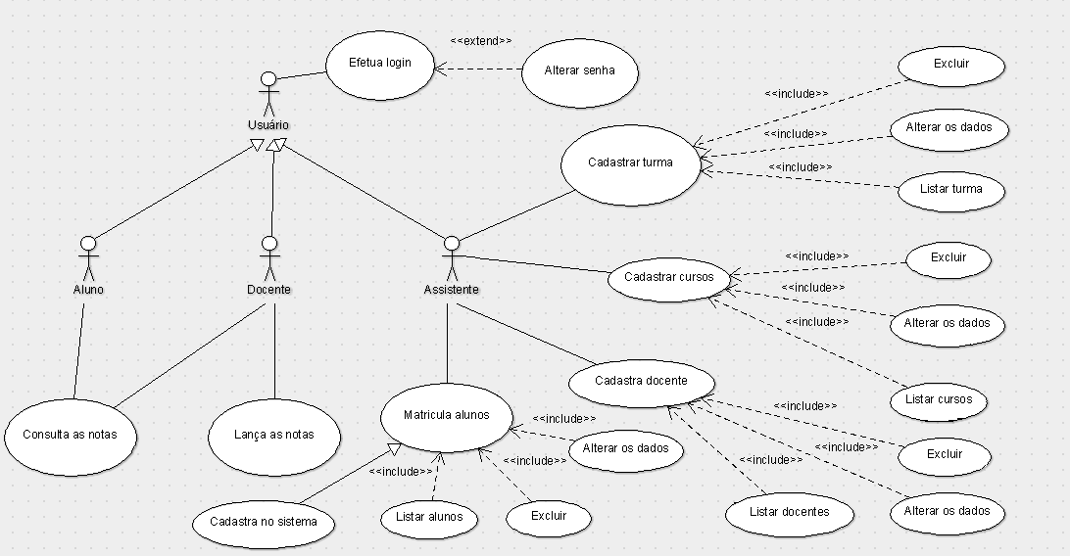**Fonte:** Autoria própria

Figura 1 - Diagrama de Caso de Uso

# Diagrama de classes

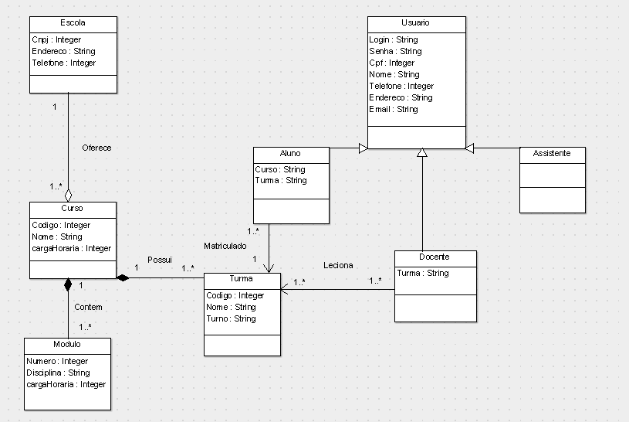

Figura 2- Diagrama de Classes

**Fonte:** Autoria própria

# Diagrama de atividades

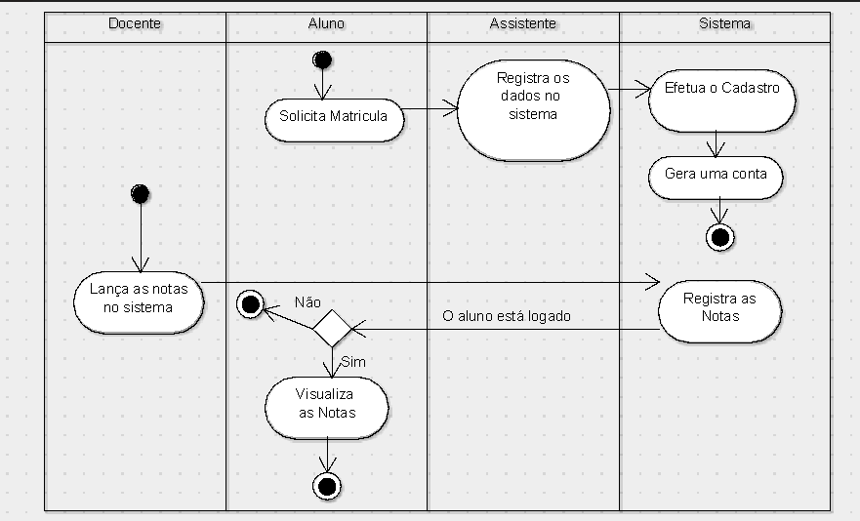

Figura 3- Diagrama de Atividades

**Fonte:** Autoria própria

# Diagrama de pacotes

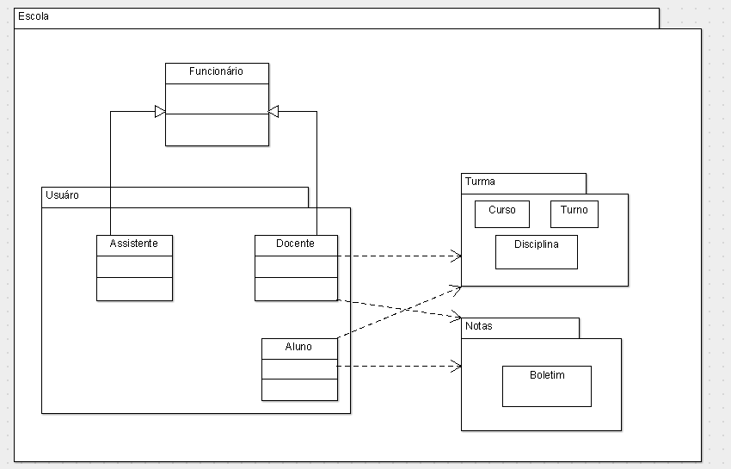

Figura 4- Diagrama de Pacotes

**Fonte:** Autoria própria

# Diagrama de sequência

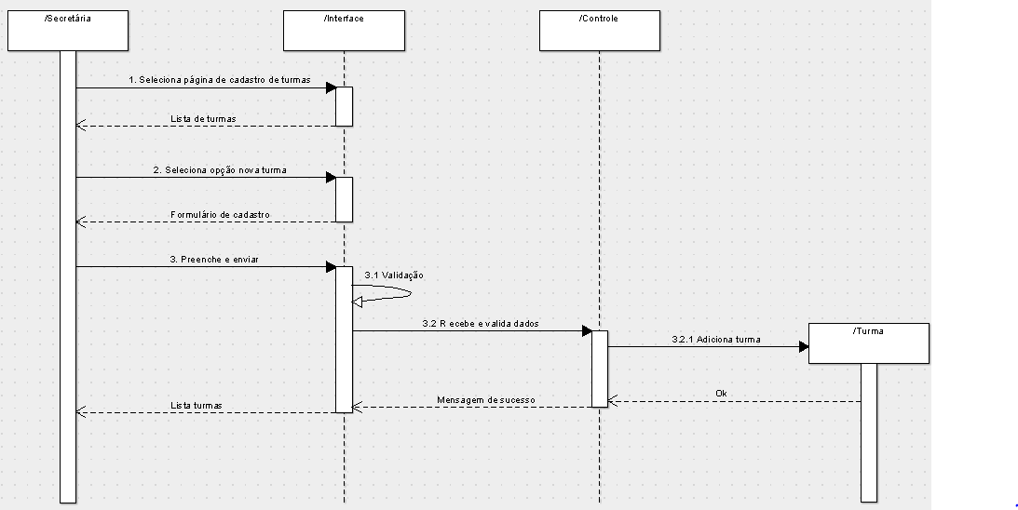

Figura 5- Diagrama de Sequência

**Fonte:** Autoria própria

# Diagrama de máquina de estado

Figura 6- Diagrama de Máquina de Estado 1

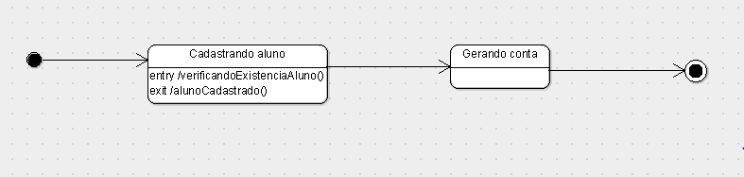

**Fonte:** Autoria própria

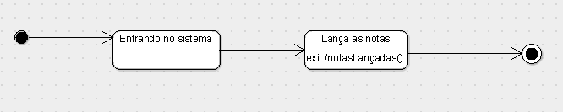

Figura 7- Diagrama de Maquina de Estado 2

**Fonte:** Autoria própria

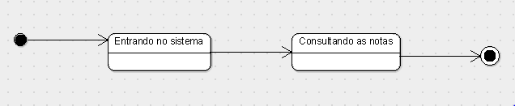

Figura 8- Diagrama de Maquina de Estado 3

**Fonte:** Autoria própria

# Diagrama de comunicação

Figura 9- Diagrama de comunicação

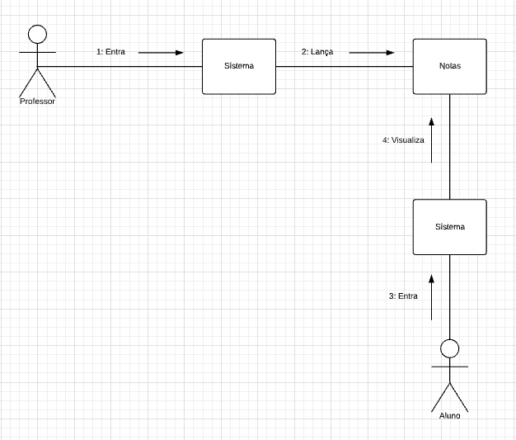 **Fonte:** Autoria própria

# Diagrama de componentes

Figura 10- Diagrama de componentes

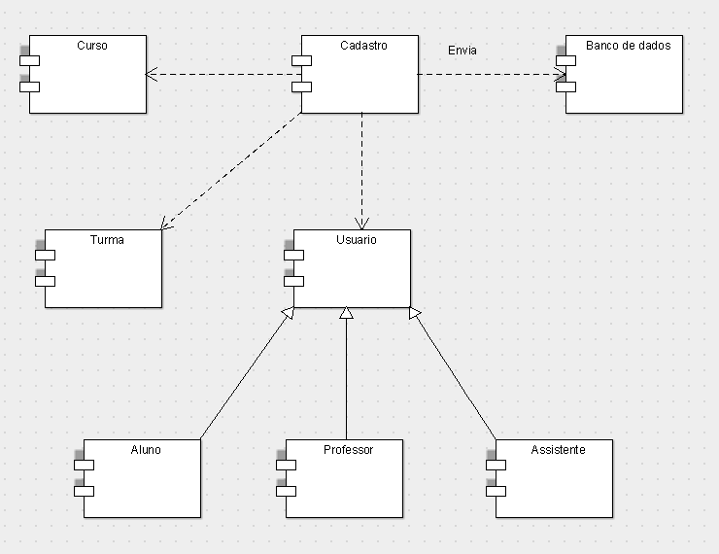**Fonte:** Autoria própria

# Diagrama de implantação

Figura 11- Diagrama de implantação

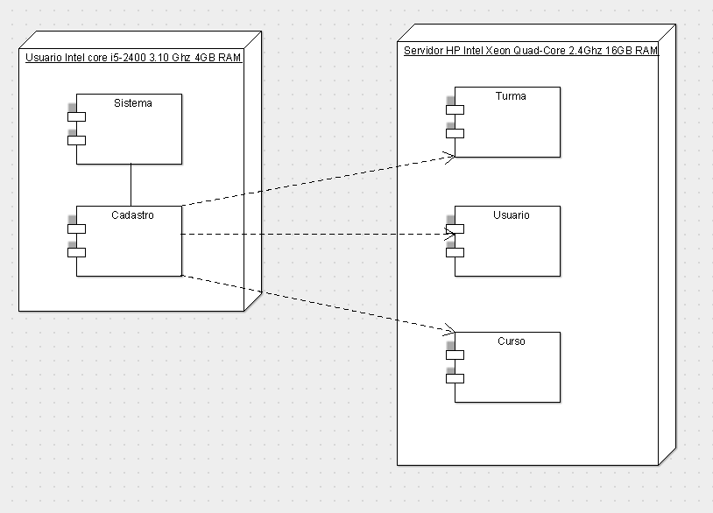**Fonte:** Autoria própria

# Telas do Sistema

Figura 12- Tela de login

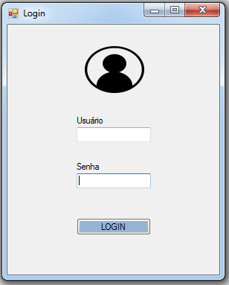

**Fonte:** Autoria própria

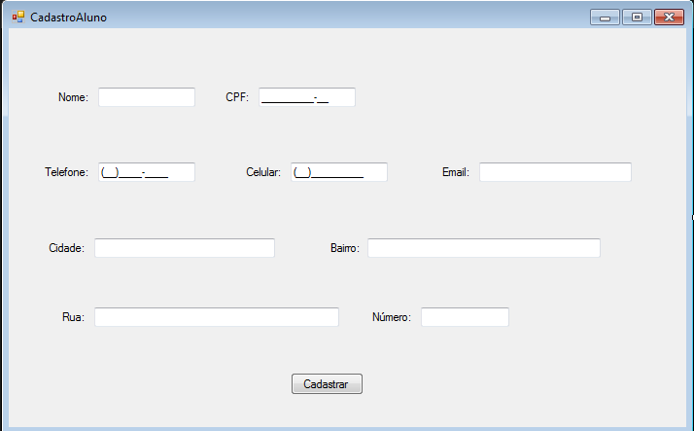Figura 13- Tela de cadastro de aluno

**Fonte:** Autoria própria

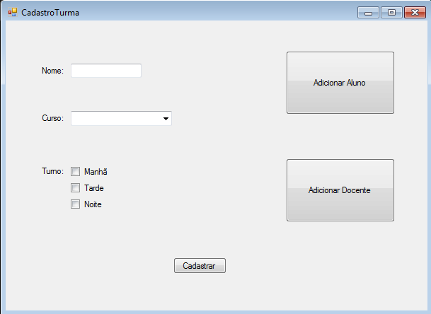Figura 14- Tela de cadastro de turma

**Fonte:** Autoria própria

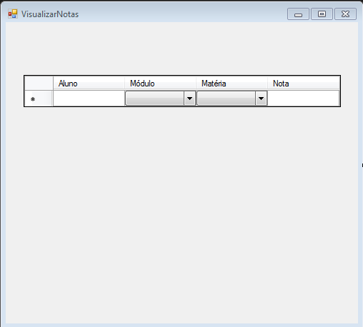Figura 15- Tela de visualização de notas

**Fonte:** Autoria própria

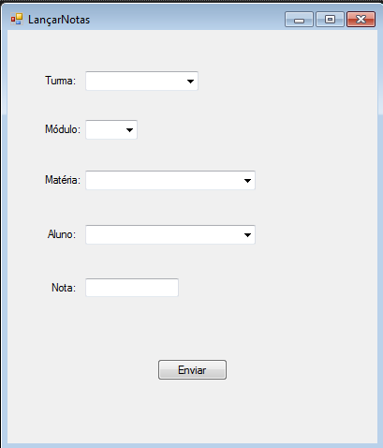Figura 16- Tela de envio de notas

**Fonte:** Autoria própria